Revisões das Landing Pages
Ê-Bot Clinical
Documento organizado para execução das alterações de conteúdo, UX e posicionamento.

1. Diretrizes gerais
Área / Bloco | Ajuste solicitado | Observação / Texto sugerido
Marca / Meta | Usar “TechProvider Meta” em todas as páginas e aplicar o selo correspondente. | Manter a nomenclatura consistente nas LPs.
Rodapé | Adicionar certificações e atestados de conformidade ISO. | Validar previamente quais certificações/atestados podem ser exibidos.
Tecnologia | Destacar tecnologia própria. | Inserir como elemento de confiança/institucional.
Institucional | Adicionar seção “Quem somos”. | Aplicar nas LPs onde ainda não existir.
Canais | Usar o termo “Omnichannel”. | Padronizar a nomenclatura nas páginas.
Cookies | Adicionar aceite de cookies na página. | Implementar banner/componente de consentimento.
Loading | Adicionar “Carregando experiência Ê-Sistemas” em todas as LPs. | Padronizar a experiência de carregamento.

2. Ê-Bot Clinical
Objetivo: tornar a comunicação mais pessoal, ampliar o posicionamento para unidades públicas de saúde e reforçar automação, experiência do paciente e integrações do ecossistema.
Área / Bloco | Ajuste solicitado | Observação / Texto sugerido
Hero / chamada | Reescrever a chamada para ficar mais pessoal e menos focada em “clínicas”. | A comunicação deve também abranger o setor público.
Terminologia | Substituir “Clínicas públicas” por “Unidades públicas de saúde”. | Revisar todas as ocorrências no site.
Badge 24/7 | Alterar “24/7 respostas ao paciente”. | Usar: “24/7 respondendo seu paciente”.
Animação | Remover o mouse da animação. | —
Acompanha depois | Ajustar a chamada e destacar lembretes. | Reforçar acompanhamento pós-atendimento.
Novo bloco | Criar “Organize seus encaixes” após “Acompanha depois”. | Relacionar ao fluxo de encaixes e ocupação de agenda.

2.1 Automação e IA
Área / Bloco | Ajuste solicitado | Observação / Texto sugerido
Texto de automação | Ajustar a frase “Esse fluxo é montado no painel, sem depender de TI”. | Texto-base: “Automatize o atendimento e personalize a experiência do seu paciente com IA.”
Texto de automação | Reforçar autonomia na criação das automações. | “Crie automações inteligentes pelo próprio Ê-Bot Clinical, sem depender da equipe de TI. Defina gatilhos, regras, consultas na agenda e respostas automáticas para que a IA conduza cada atendimento de forma personalizada, 24 horas por dia.”
Benefícios | Rever os números de benefícios comprovados. | Validar antes de publicar.
Ecossistema Clinical | Remover “Painel de gestão”. | —
Confirmações | Trocar “Lembrete antifalta”. | Usar: “Confirmação inteligente”.
Receitas e documentos | Atualizar posicionamento. | Usar: “Renovação automática”.
Painel gerencial | Trocar linguagem de painel por “insights”. | Enfatizar inteligência e apoio à decisão.
Execução da ação | Manter o conceito “Executa a ação”. | Ex.: “Confirma o horário, envia a orientação, abre a solicitação ou encaminha o atendimento.”
Canvas | No lugar dos cards de automação e IA, mostrar apenas o canvas. | Exibir o canvas sem o menu de opções disponíveis.

2.2 Integrações, clientes e parceiros
Área / Bloco | Ajuste solicitado | Observação / Texto sugerido
Integrações | Revisar textos que falam apenas de ERPs e CRMs. | Passar mais a ideia de integração com sistemas de gestão de saúde.
Integrações existentes | Citar exemplos já integrados. | MV, RANG, FEEGOW e IDS.
Prova social | Trocar depoimentos por parceiros e clientes. | Objetivo: dar maior volume e credibilidade.

2.3 Atendimento, segurança e experiência
Área / Bloco | Ajuste solicitado | Observação / Texto sugerido
WhatsApp | Reforçar atendimento completo no WhatsApp. | “A conversa do paciente vira ficha, histórico e arquivos.”
Processo interno | Trocar a expressão “sem a recepção redigitar”. | Usar linguagem mais profissional, sem foco em retrabalho manual.
Segurança e operação | Revisar o bloco atual. | O material cita logs de auditoria, mas o produto não possui essa funcionalidade. Substituir ou remover.
Etapas | Trocar “Etapa 1, Etapa 2...” por uma apresentação mais clara das fases. | Padronizar como etapas do processo.
Carrossel | Corrigir ordem do carrossel. | Atualmente começa pelo fim.
CTA | Ajustar chamada para contato. | Usar: “Fale com um de nossos especialistas.”

2.4 Funcionalidades a destacar
Área / Bloco | Ajuste solicitado | Observação / Texto sugerido
CRM | Adicionar CRM. | Criar um bloco dedicado.
Consulta | Adicionar transcrição de consulta. | —
Fila inteligente | Adicionar fila inteligente com encaixe automático. | —

4. Correções de layout e UX
Área / Bloco | Ajuste solicitado | Observação / Texto sugerido
Navegação | Corrigir design da demonstração quebrando a navbar. | Testar desktop e mobile.
Carrosséis | Corrigir ordem e funcionamento dos carrosséis. | Há registro de carrossel iniciando pelo fim e outro quebrado.
Canvas | Exibir apenas o canvas em blocos específicos. | Ocultar menus de opções quando a intenção for apenas demonstrar o fluxo.
Responsividade | Revisar os blocos após as trocas de conteúdo. | Garantir que novas chamadas não quebrem cards e navegação.

5. Checklist de execução
- Padronizar terminologia entre Clinical e Painel.
- Aplicar “Unidades públicas de saúde” em todo o Clinical onde hoje aparece “Clínicas públicas”.
- Criar/ajustar os novos blocos de CRM, transcrição de consulta, fila inteligente, base de conhecimento e telefonia.
- Revisar integrações e exemplos já existentes: MV, RANG, FEEGOW e IDS.
- Remover ou substituir qualquer menção a logs de auditoria.
- Corrigir carrosséis, navbar da demonstração e elementos de animação.
- Adicionar selo TechProvider Meta, cookies, certificações/atestados válidos e seção “Quem somos”.
- Adicionar loading “Carregando experiência Ê-Sistemas” em todas as LPs.
- Revisar os textos finais antes da publicação para manter o posicionamento correto de cada produto.
Instruções mais cruas que o usuario passou, analise se tem alguma alteração a acrescentar alem das que foram passadas anterioremente e aplique as que estiverem faltando:
EBOT_CLINICAL:
_ mudar chamada deixando mais pessoal e menos focado em ‘clinicas’ para abranger o setor publico que não tem ‘clinicas’.

_mudar badge: 24/7 respostas ao paciente para ‘24/7 respondendo seu paciente’

_ trocar o termo Clinicas publicas - Unidades publicas de saude (Revisar todos os pontos que utilizam esse termo)
_ remover o mouse da animação

_ajustar o acompanhar depois falando sobre lembretes e ajustar a chamada

_criar depois do ‘acompnha depois’ o ‘organize seus encaixes’

_ajustar Esse fluxo é montado no painel, sem depender de TI.
Automatize o atendimento e personalize a experiência do seu paciente com IA.
Crie automações inteligentes pelo próprio Ê-Bot Clinical, sem depender da equipe de TI. Defina gatilhos, regras, consultas na agenda e respostas automáticas para que a IA conduza cada atendimento de forma personalizada, 24 horas por dia.
_rever numeros de beneficios comprovados.
–ecossistema clinical, ‘remover painel de gestão’
–lembrete antifalta trocar por ‘Confirmação inteligente’
_receitas e documentos atualizar para ‘renovação automatica’
_painel gerencial usar temo insight
Executa a ação
Confirma o horário, envia a orientação, abre a solicitação ou encaminha o atendimento.

_painel e dashboar
design do demonstração quebrando nav bar
mostrar canva (apenas o canva sem o menu de opções disponiveis) no ligar dos cards de automação e ia

_clientes e parceiros
mudar o texto que fala de ERPs e CRMs
revisar cards para passa mais a ideia de integração com sistemas de gestão de saúde.
exemplos que estão integrados ja, MV, RANG, FEEGOW, IDS

trocar os depoimentos por parceiros e clientes para dar maior volume

_atendimento completo no whatsapp
a conversa do paceinte vira ficha historico e arquivos.
sem a recepção ‘redigitar’ mudar o termo

_segurança e operação
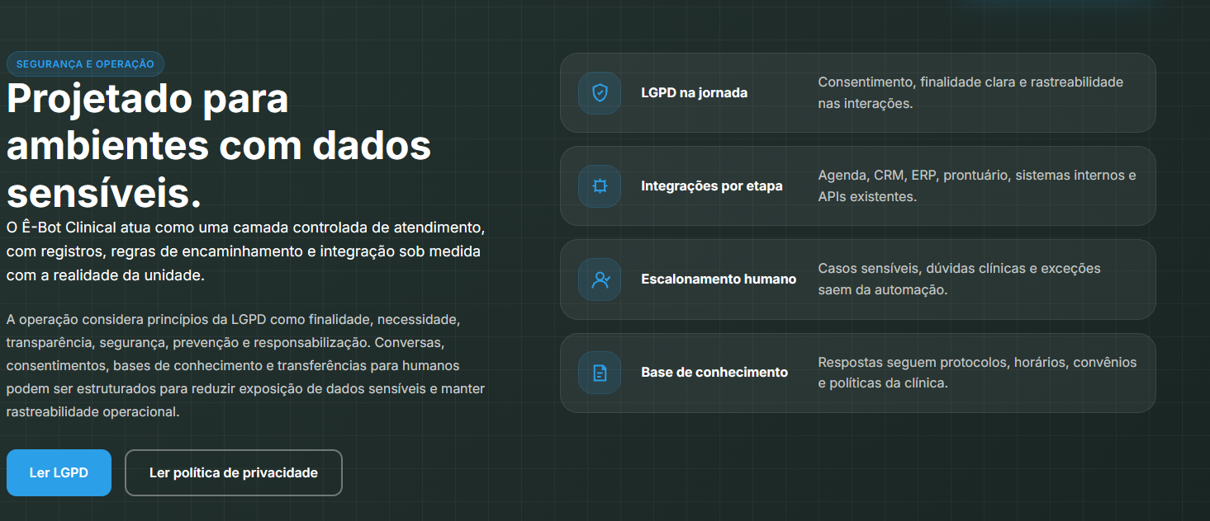

_nao temos logs de auditoria, pensar outra coisa para colocar ou remover
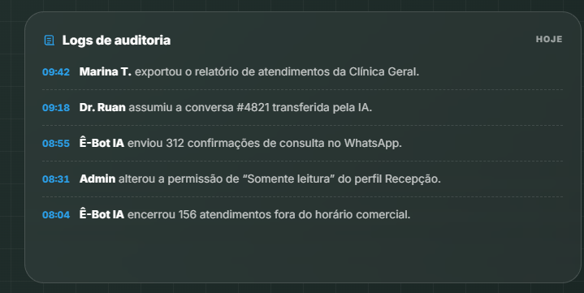

_etap1 etapa 2..
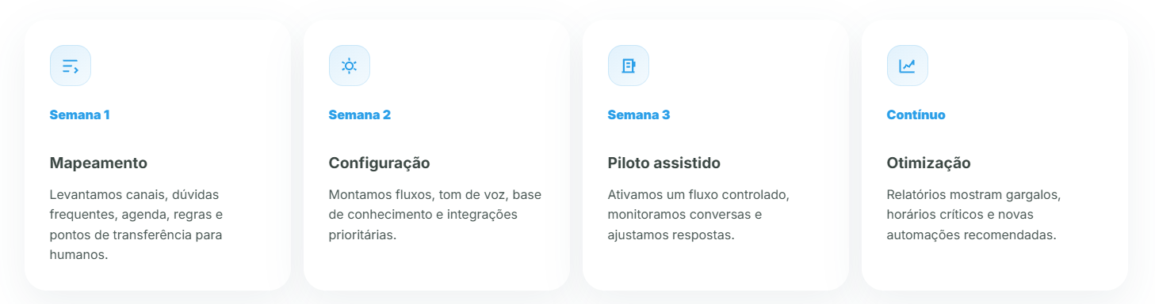

carrossel começando pelo fim
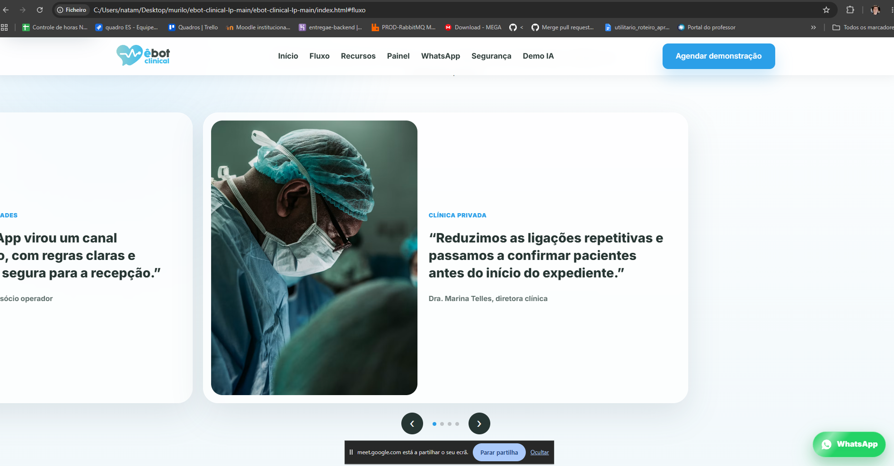

Fala com um de nossos especialistas.

adicionar CRM
Adicionar Transcrição de consulta
Fila inteligente com encaixe automatico

usar ‘TechProvider meta’ em todas

aceitar cookies da pagina

certificações no rodapé

atestados de conformidade ISO Alguma coisa

tecnologia propria

quem somos

usar termo omnichanel

